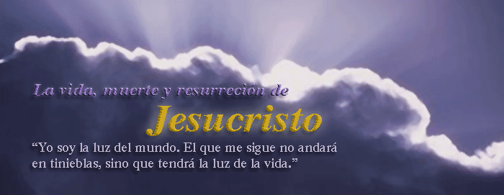
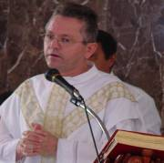
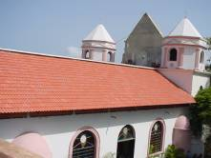
29 de abril
Dios omnipotente y misericordioso, guíanos a la felicidad eterna de tu Reino, a fin de que el pequeño rebaño de tu Hijo pueda llegar seguro a donde ya está su Pastor, resucitado, que vive y reina contigo en la unidad del Espíritu Santo y es Dios…
Hechos 13, 14. 43-52 Sepan que nos dedicamos a los gentiles
Salmo 99 El Señor es nuestro Dios y nosotros su pueblo. Aleluya.
Apocalipsis del apóstol san Juan 7, 9. 14-17 El Cordero será su pastor
Juan 10, 27-30 Yo doy a mis ovejas la vida eterna “En aquel tiempo, Jesús dijo a los judíos: Mis ovejas escuchan mi voz; yo las conozco y ellas me siguen. Yo les doy la vida eterna y no perecerán jamás; nadie las arrebatará de mi mano. Me las ha dado mi Padre, y él es superior a todos, y nadie puede arrebatarlas de la mano de mi padre. El Padre y yo somos uno”
"Domingo del Buen Pastor" Por decisión del Papa Pablo VI, se celebra en este día la Jornada Mundial de Oración por las Vocaciones. El sacerdote, en virtud del sacramento del Orden, está destinado a ser pastor del pueblo de Dios y a reproducir los rasgos de Jesús buen Pastor. Por eso el Papa consideró que este domingo era el más apropiado para orar por las vocaciones sacerdotales en todo el mundo.
En las manos seguras del Pastor Bueno
“Nadie puede arrebatar nada de la mano del Padre” Juan 10,27-30
- Vemos la responsabilidad del Pastor.
- Cristo cumple siempre lo que ofrece.
- Esa vida nueva de Cristo, que es para toda la humanidad, no es algo sólo para la Otra dimensión.
- La vida eterna en esta vida supone estar caminando en ella y hacia ella, no que la poseamos ya definitivamente. Ya, pero todavía no en plenitud.
- La Palabra del Pastor, la que nos conduce y hace realidad en nosotros esa forma de vida nueva que es la vida eterna.

  - Sobre las ovejas del rebaño de Jesús. Jesús las define así: "Mis ovejas escuchan mi voz". La actitud fundamental de un cristiano es la de escuchar la voz del Señor.
"Este es mi Hijo amado, escuchadlo" (Mc 9,7)
¿Cómo podemos escuchar hoy la voz de Cristo?
Nos habla en la creación; él nos habla en los acontecimientos de la vida.
Nos habla por medio de su Palabra leída en la Iglesia.
Nos habla más directamente por medio de sus ministros ordenados.
  - "Yo les doy vida eterna"
    - La vida eterna es un puro don.
    - No es el resultado del esfuerzo humano.
    - Nadie puede pretender ningún derecho a poseerla.
    - Jesús, y sólo él, comunica la vida eterna a quien él quiere.
    - La vida eterna es la vida de Dios mismo infundida en nosotros ya en esta tierra por medio de los sacramentos de la fe.
    - Sobre todo, por medio de la Eucaristía.
3. "Yo y el Padre somos uno"
- "Yo", se refiere a su propia Persona y que la distingue de la Persona del Padre, en cuanto ambos se relacionan como Padre e Hijo.
- Son uno solo: Dios. Son dos Personas distintas, pero ambas son el mismo y único Dios.
- No existe nada más celestial que el misterio de la santísima Trinidad.
- Jesús dice lo que ha sido desde siempre: Dios verdadero.
En realidad, él, siendo Dios y sin dejar de ser Dios, se hizo hombre
"Mis ovejas oyen mi voz, y yo las conozco, y me siguen"
- Hoy en día, las ovejas del Señor son las ovejas del Padre, siempre velando y actuando en la persona de su sucesor: el Papa.
- Las ovejas de Cristo, que son ahora las ovejas de Pedro.
Yo las conozco, y me siguen
- Jesús conoce absolutamente todos los hombres y mujeres que ama el Padre y que El quiere salvar para la vida eterna.
- En verdad, el ministerio de Pedro es un servicio de amor de Dios, de los hombres, de sus ovejas.
Y yo les doy vida eterna y no perecerán para siempre, ni nadie las arrebatará de mi mano
- Jesús, el Viviente, el Resucitado, es la Vida eterna y se la concede a sus ovejas.
- Jesús es el único mediador entre Dios y los hombres.
- No obstante, en su rol de mediador, Jesús quiso tener socios.
- Entre los colaboradores elegidos por Cristo están los sacerdotes.
- Entre los sacerdotes está, por supuesto, Pedro, y su Sucesor, el Papa.
"Nadie las arrebatará de mi mano"
Serán lo que ven. Y recibirán lo que son” (San Agustín)
- Pues tenemos en la mano y en la vida la Eucaristía.
- Somos ovejas que nos alimentamos del alimento más sagrado y nutritivo.
- El Padre vela sobre toda criatura. Su amor no tiene límite.
- Pidámosle a María de ayudarnos a recibir en nosotros la Vida eterna que existe en Jesús-Eucaristía
Las promesas que nos hace Jesús
  - el don de una vida para siempre. Estamos en la óptica de la vida, muertos no servimos ya. Su gran regalo es vida eterna.
  - un amor que resguarda al amado de todo peligro. Ya, desde ahora, nuestra vida está en manos seguras y su protección es más fuerte que todas las fuerzas del mal que traen la ruina y la destrucción. Si Jesús nos protege, no podemos perdernos, nada puede vencer.
  - la comunión indestructible.
Jesús nunca se presenta como una persona solitaria, al contrario: se muestra siempre como una persona amada que es capaz de amar. Siempre junto al Padre. Además, de la comunión con sus discípulos. Detrás de todo: El Padre y Jesús son “uno” Por eso nos conviene estar muy cerca de Jesús.
En conclusión...
El Resucitado está ahora en medio de nosotros realizando todo lo que su amor nos promete.
Quien ama promete y cumple.
Su amor y su promesa ya se hicieron realidad en su Misterio Pascual, en su muerte y resurrección por amor a nosotros.
Oración después de la Comunión
Vela, Señor, con solicitud, por las ovejas que rescataste con la Sangre preciosa de tu Hijo, para que puedan alcanzar, un día, la felicidad eterna de tu Reino. Por Jesucristo..

La oración no quita la cruz de nuestros hombros, pero los fortalece de manera admirable. (Santa Teresa de Ávila)
diosbendice1@cantv.net

